調查報告

案 由：據審計部函報：財政部國有財產署對於礦業用地租案之履約管理情形，核有該署南區分署收受建台水泥股份有限公司（下稱建台公司或建台水泥公司）簽發做為土地回復原狀擔保金之本票，已逾法定請求權時效；另建台公司將復整期間開挖之礦產運出牟利，該分署延宕多年始提起訴訟，一審判決後復未辦理假執行，致判決確定後債權無法受償；此外，多起礦業用地租期屆滿多年，迄未完成復整並交還土地，其中多筆土地且位處山崩與地滑地質敏感區，有發生潛在災害之可能性，有影響國有財產權益及民眾安全之虞。又高雄市政府於86年該礦業權註銷之後，迄未審核通過善後計畫。以上均有調查之必要案。

調查意見：
據審計部函報：財政部國有財產署(原財政部國有財產局，102年1月1日改制)對於礦業用地租案之履約管理情形，核有該署南區分署收受建台水泥股份有限公司（下稱建台公司或建台水泥公司）簽發做為土地回復原狀擔保金之本票，已逾法定請求權時效；另建台公司將復整期間開挖之礦產運出牟利，該分署延宕多年始提起訴訟，一審判決後復未辦理假執行，致判決確定後債權無法受償；此外，多起礦業用地租期屆滿多年，迄未完成復整並交還土地，其中多筆土地且位處山崩與地滑地質敏感區，有發生潛在災害之可能性，有影響國有財產權益及民眾安全之虞。又高雄市政府於86年該礦業權註銷之後，迄未審核通過善後計畫等情。案經本院調閱財政部國有財產署、經濟部、高雄市政府及審計部卷證資料，並分別於民國(下同)107年8月2日、21日詢問財政部國有財產署、經濟部礦務局、高雄市政府、行政院農業委員會林務局、壽山國家自然公園籌備處相關主管人員，全案已調查完畢，列述調查意見如下：

財政部國有財產署身為本案礦業土地管理機關，發現建台公司於國有礦業用地租約終止後，將土地復整期間開挖之礦產運出牟利，卻未主動負起職責，延宕多年始對該公司提起請求返還不當得利之訴訟，復因於第一審勝訴判決後，未提供擔保聲請就建台公司之財產為假執行，致第二審判決建台公司受有新臺幣5,488萬8,855元之不當得利確定後，建台公司之負債已大於資產，國有財產署之不當得利債權已無法受償，該署坐視權利蹉跎，損及國產權益，自有怠失之責。

按礦業法第48條第1項規定：「礦業用地經使用完畢後，礦業權者應依核定之水土保持計畫，實施復整及防災措施。」再按水土保持法第12條第1項第2款規定：「水土保持義務人於山坡地或森林區內從事下列行為，應先擬具水土保持計畫，送請主管機關核定，……：二、探礦、採礦、鑿井、採取土石或設置有關附屬設施。」

查建台公司經經濟部礦務局(原經濟部礦業司，88年更名為經濟部礦務局)核准自64年起取得高雄市楠梓區及左營區內半屏山之礦業權(包括礦業字第2635號、第2751號及第3257號等3礦石灰石採礦權，下稱系爭礦權)，並依該礦業權向財政部國有財產署南區分署(下稱南區分署)承租土地，簽訂礦地租約3案，租用面積合計104,646平方公尺。嗣上開礦地租約於86年7月10日屆滿，礦業權於同日註銷，建台公司乃於87年6月至89年2月間實施水土保持與土地復整，卻於進行礦區沉砂滯洪池開挖及整坡整地工程時，將復整工程中所開挖之石灰石礦產運出牟利。因建台公司之採礦權已註銷，依國有財產法第3條、礦業法第2條及民法第66條第2項、第766條等規定，其存在於原礦區內地表或地下之礦，若非屬因礦業權准許採得之礦，無論與土地分離與否，均應屬於國有。故建台公司私自運走上揭礦產，已侵占財政部國有財產署管理之國產，嚴重損及國庫權益。

89年6月15日，中央礦業主管機關經濟部召開「研討高雄市轄區半屏山舊礦區處理所產生石灰石之處理會議」決議略以，高雄市轄區半屏山舊礦區水土保持處理所產生之石灰石，因屬國有公用財產，應由目的事業主管機關高雄市政府規劃處理。復依財政部國有財產署89年10月19日召開「研商有關國有礦業用地復整期間土地管理執行疑義會議」紀錄陸、結論二，國有礦業用地租約終止後原承租人於舊礦區進行水土保持復整工作所產生之石灰石，倘係業者於復整期間藉機超挖，應由目的事業主管機關查明後，責成業者將超挖部分回填。倘經檢查並非超挖，而確係依主管機關核准通過之善後處理計畫於復整（處理財產設備及植生綠化）期間所附帶產生，自應為礦業法所規範，依上開經濟部89年6月15日會議結論(一)，有關舊礦區水土保持處理所產生之礦石，應由目的事業主管機關規劃處理。嗣經濟部再以90年9月5日經(90)礦字第0900021176-0號函高雄市政府略以，為利全國類似案件處理之一致性，避免因用地所有權人之差異，造成礦石處分機關之不同，本案仍宜由該府本於目的事業主管機關依權責規劃處理；然高雄市政府則認為，本案事件發生當時之土地管理機關為財政部國有財產署，有關國有公有財產之管理、使用及處分既為財政部國有財產署之權責，則本件水土保持義務人不當得利部分，依法即應由該署向法院提起民事訴訟進行求償，如責成該府追償訴訟，倘「國有公用財產」發生價金收入，是否可繳入該府市庫，有適法性疑義。

嗣經多年會議協商、公文往返，仍未有機關本於權責，向建台公司追償訴訟，財政部國有財產署爰以97年11月10日台財產局管字第09740022654號函請明道聯合法律事務所王○○律師提供法律意見，以釐清本案石灰石追償當事人適格、訴訟主體、消滅時效等疑義。據王○○律師表示，該署屬得追償石灰石價金之訴訟請求權主體，可自行起訴向業者求償，倘欲將本件求償訴訟事宜委由高雄市政府辦理，除涉及地方自治團體委辦事項之監督外，且應將石灰石價金求償請求權讓與高雄市政府，惟該求償權之讓與欠缺國有財產法之依據等語。至此，財政部國有財產署方以97年11月27日台財產局管字第09700301711號函請南區分署儘速辦理訴訟求償事宜。

101年1月，南區分署向臺灣高雄地方法院（下稱高雄地院）訴請建台公司返還不當得利新臺幣（下同）1億3,861萬2,655元。依高雄地院102年11月29日裁判書（101年度重訴字第116號），判決被告（建台公司）應給付原告（南區分署）4,187萬2,355元，並自101年2月2日起至清償日止按年息5％計算之利息。裁判書主文第4項並載明，本判決第1項於原告以1,400萬元為被告供擔保後，得假執行，但被告如以4,187萬2,355元為原告預供擔保後，免為假執行。惟南區分署未據此辦理假執行。嗣該分署因對於高雄地院一審判決不服，續向臺灣高等法院高雄分院（下稱高雄分院）及最高法院提起上訴，經最高法院發回高雄分院審理，高雄分院於106年4月28日裁判書(105年度重上更(一)字第6號)，判決建台公司計受有5,488萬8,855元之不當得利，爰該公司應再給付南區分署1,301萬6,500元（不當得利金額5,488萬8,855元減除原審已判命建台公司應給付南區分署4,187萬2,355元），及自101年2月2日起至清償日止之法定遲延利息，全案確定。

惟查，南區分署因前未辦理假執行，或由建台公司提供擔保後免為假執行，致無從受償。該分署雖於106年8月18日限期建台公司提出清償計畫，惟未獲回復，爰再委託秉誠資產管理顧問有限公司向建台公司催繳不當得利及遲延利息，建台公司嗣於106年10月19日函復，該公司因遭第三人陳ＯＯ違法掏空，積欠龐大債務，已遭其他債權人扣押拍賣公司資產，現已無力清償，請南區分署循法律途徑，共同參與分配，以利清償。按財政部國有財產署107年5月2日台財產署管字第10700116870號函查復本院表示：「依一審判決結果，假執行之擔保金高達1千4百萬元，該分署當年度並未編列此預算，且考量各年度預算均有既定支付科目，倘從其中勻支，恐衍生排擠效用，不利其他業務之執行，爰續行訴訟未辦理假執行。又96年底建台公司因無力按時償還銀行借款利息，被臺灣證券交易所列為管理股票，當時負債即已大於資產，102年間建台公司之多數資產更因向銀行團貸款60億元以上無力償還而遭拍賣，未遭拍賣之資產亦多已遭銀行團設定抵押權，本案縱南區分署提供擔保辦理假執行，亦恐無實益」等語。雖該署上開考量難謂無由，惟法院裁定假執行擔保物之種類，除現金外，似亦可提存有價證券，如定期存單、政府公債、公司股票等，且該署如能提早警覺並本於土地管理機關權責，於建台公司財務狀況未出問題前，就本案國有財產之損失，積極對該公司依循法律途徑索還不當得利，將不致錯失獲償之機會。茲因該署之怠失，使5千餘萬元之國產損失未能受償，當屬有虧職守。

綜上，財政部國有財產署身為本案礦業土地管理機關，發現建台公司於國有礦業用地租約終止後，將土地復整期間開挖之礦產運出牟利，卻未主動負起職責，延宕多年始對該公司提起請求返還不當得利之訴訟，復因於第一審勝訴判決後，未提供擔保聲請就建台公司之財產為假執行，致第二審判決建台公司受有5,488萬8,855元之不當得利確定後，建台公司之負債已大於資產，國有財產署之不當得利債權已無法受償，該署坐視權利蹉跎，損及國產權益，自有怠失之責。

建台公司原係提供中央銀行儲蓄劵、定期存單設定質權及私有土地設定抵押權，作為本案土地回復原狀之擔保，詎料財政部國有財產署於續租換約時竟同意該公司改以該公司自行簽發之本票擔保，且未基於善良管理人之注意，增加其他債權保障措施，確保債權實現餘地，加上怠於行使票據權利，任令本票逾期失效，致無從確保土地復整工作順利進行，確有違失。

依礦業法第48條規定，礦業用地經使用完畢後，礦業權者應依核定之水土保持計畫，實施復整及防災措施。租用或通過之土地使用完畢後或停止使用完成前項措施後，仍有損失時，應按其損失程度，另給土地所有人以相當之補償。再依南區分署與建台公司簽訂之礦地租約第5點規定，承租人於簽訂本租約時，應向出租機關提出按承租土地市價3分之1計算之擔保金；及第15點規定，租約終止時，承租人應將土地回復原狀，交還出租機關；承租人交還土地，不能照前項規定回復原狀時，已繳擔保金，充作土地損害賠償之用，多退少補。是國有出租礦業用地收取擔保金之目的，除有促使礦業權者於礦業用地使用完畢時，需依礦業法第48條規定完成實施復整及防災措施外，倘完成前項措施後，仍有損失時，出租機關並可要求礦業權者給予相當補償之債權擔保性質，以維護國有財產權益。

查本案於76、78年間訂約時，建台公司原係提供中央銀行儲蓄劵、定期存單設定質權及私有土地設定抵押權作為土地回復原狀擔保，惟自83年換約起，建台公司即陸續以自行開立之商業本票作為土地回復原狀擔保。本院於107年8月2日詢據財政部國有財產署相關主管人員雖稱：「83、84年換約時為何改用商業本票作為土地回復原狀之擔保，已查無當初決策資料。……南區分署以92年3月11日台財產南改字第0920007909號函報本署，依最高法院31年上字第409號判例，本票可以流通市面，為有價證券。又因該分署與建台公司並未新訂契約，該公司依租約約定提供自行開立之本票作為擔保，該分署尚無法依本署上開88年10月7日會議紀錄單方要求建台公司改以存單或公債等為擔保。本署以92年5月29日台財產局管字第0920015263號函復，同意南區分署所擬意見，以建台公司開立之本票作為原承租礦業用地土地回復原狀擔保品。……依據本署88年10月7日會議紀錄規定，目前已無以商業本票作為土地回復原狀擔保之情形」等語。然實務上，所有判決、判例皆係針對個案，使用最高法院判例，不能斷章取義，亦非放諸四海皆準，財政部國有財產署無端同意建台公司改以商業本票作為擔保於前，復輕忽實際情形，草率引據最高法院判例同意不改以存單或公債等為擔保於後，以致本案無法獲得實質擔保。

再查，建台公司雖有提供本票做為土地回復原狀擔保金共計1億464萬6,000元，惟南區分署持有之4張本票發票日期均為102年3月12日，並無到期日之記載，依票據法第22條第1項等規定，見票即付之本票，自發票日起算3年間不行使，因時效而消滅。上開本票已逾法定請求權時效，惟該分署怠於行使票據權利，又本票未具實質擔保，建台公司亦因營運艱困於96年股票下市，顯示該公司財務狀況不佳，倘該公司未能完成土地復整，國有土地所受損失恐難以受償。

惟財政部國有財產署107年5月2日台財產署管字第10700116870號函查復本院竟稱：「南區分署105年未換發建台公司提供之本票係考量建台公司已向水土保持主管機關高雄市政府提出『半屏山舊礦區善後處理水土保持修正計畫變更設計』，該府並進行審議，後續審議通過及完成復整後擔保金應無息退還，南區分署107年2月27日已通知建台公司重新提供本票更換原提供之本票，惟迄未獲辦理」等語，明顯本末倒置，曲解土地回復原狀擔保金之設置目的。另經本院進一步追查，南區分署實務作業上收受票據後均由業務單位會請秘書室出納協助保管票據，依出納管理手冊第28點第6項及第55點第4項規定，應定期通知各經管業務單位及提供存管之保管品專戶供勾稽。本案本票保管人為秘書室出納科員蔡○○(已於106年7月4日退休），105年間時效屆期前查無該等本票簽辦提示重新更換本票之相關書面資料。至存庫保管品專戶之明細資料供採購或業務相關單位核對勾稽決行層級為科室主管，本案因自礦業用地租約終止進行水土保持復整並經高雄市政府令水土保持義務人停止施工進行植生迄今逾十餘年，承辦及相關主管人員歷數次更迭，且保管票據確有漏未依相關規定提示，致本票逾期，票據權利請求權因時效經過而消滅。

綜上，建台公司原係提供中央銀行儲蓄劵、定期存單設定質權及私有土地設定抵押權，作為本案土地回復原狀之擔保，詎料財政部國有財產署於續租換約時竟同意該公司改以該公司自行簽發之本票擔保，且未基於善良管理人之注意，增加其他債權保障措施，確保債權實現餘地，加上怠於行使票據權利，任令本票逾期失效，致無從確保土地復整工作順利進行，確有違失。

本案86年註銷礦權、終止租約後，迄今系爭礦權業主建台公司仍未依礦業法第48條第1項及礦地租約第15點等規定，完成復整及防災措施，並將土地回復原狀。高雄市政府、行政院農業委員會林務局、壽山國家自然公園籌備處允應通力合作，督飭水土保持義務人儘速完成土地復整及水土保持工作，以維國土健康及民眾安全。

本案依礦業法第48條第1項及礦地租約第15點等規定，礦業用地經使用完畢後，礦業權者應將土地回復原狀，並依核定之水土保持計畫實施復整及防災措施。惟查，建台公司雖依水土保持法第12條第1項第2款規定，於87年間提出「半屏山舊礦區善後處理水土保持計畫（施工期間：87年6月19日至88年6月30日）」，並經水土保持主管機關高雄市政府於87年6月19日核准在案。然因現場水土保持施作與原核定計畫不符，陸續變更設計，土地復整及水土保持工作迄今仍未完成。

本院於107年8月2日約詢高雄市政府，據相關主管人員表示：

半屏山舊礦區善後處理水土保持計畫87年10月21日因南端工區涉及超挖，爰要求提出第一次變更設計。

97年3月11日因施作之水土保持設施與原核定計畫不符部分實難依原計畫修改，因此依水土保持計畫審核監督辦法第19條規定提出第2次變更設計。

97年4月18日及97年5月8日因南端工區違規案件，依據97年4月18日「行政院農業委員會訴願決議書」內容略以：南端工區變更計畫係由原舊礦區善後處理修正計畫經辦理變更而來，且兩計畫範圍相互毗鄰，就客觀條件觀之，應屬一案，爰將「半屏山舊礦區善後處理南端工區變更設計水土保持計畫」併入「半屏山舊礦區善後處理水土保持修正計畫」，使成為1個計畫。

97年10月1日針對「半屏山舊礦區善後處理水土保持修正計畫」進入實質審查，惟高雄市綠色協會、臺灣濕地聯盟、野鳥學會等環保團體參與其中，經多次審查仍未能達成共識，爰經過8次修正後以107年5月21日高市水保字第10733307300號函核定。

87年到97年間，該府歷年皆有進行業務檢查，俟義務人改善方能進行後續審查。又89年已完成大部分的水土保持設施，加上高雄市有持續督導，所以歷年來均未發生災害。以水土保持觀點，現況植被覆蓋良好。

再查，本案水土保持計畫變更設計業於107年5月21日經高雄市政府高市水保字第10733307300號函核定。惟因基地位屬壽山國家自然公園一般管制區，施工前應先提預先環境影響說明書送壽山國家自然公園籌備處審查；另位屬行政院農業委員會林務局2304號保安林範圍，施工前應徵得該局同意。故須俟上開程序完成再依水土保持計畫審核監督辦法第22條規定，申領水土保持施工許可證後，始得申報開工。詢據高雄市政府稱：本案工程項目僅滯洪壩聯外管涵及2、3、4、5號滯洪池間連通管重新埋設、滯洪壩出水口調整，工期約再4個月內可完成。……本案不需要進行環評，換言之，現在要進行的多是程序問題(即壽山國家自然公園一般管制區施工預審與行政院農業委員會林務局施工同意)等語。

本院復於107年8月21日約詢壽山國家自然公園籌備處及行政院農業委員會林務局，據相關主管人員表示：

壽山國家自然公園籌備處稱：本案該籌備處有行文要求建台公司等3家公司儘速提出申請。……如果水土保持義務人沒有提出申請，該籌備處無法進一步審核；如果義務人有提出申請，拿出施工項目，根據「國家公園範圍內預先評估環境影響原則」，依施工範圍與量體由該籌備處審核或報內政部營建署審核，原則上若申請書件齊全，審核期間不會超過45個日曆天完成審查。……目前該籌備處只收有到高雄市政府的水土保持核定函，沒有收到水土保持計畫書。一旦收到計畫書，該籌備處將儘速審視，於權管範圍內積極辦理等語。

行政院農業委員會林務局稱：該局無法督促水土保持義務人提出申請。……如果水土保持義務人沒有提出申請，該局將無法進一步審核該水土保持施工計畫；如果有提出申請，該局屏東林管處將派員現場履勘，報該局核定通過後，同意義務人施工，施工中該局亦將派員督工，確定沒有違法施工。……目前該局只收有到高雄市政府之水土保持核定函，沒有收到水土保持計畫書，建台公司亦無提出施工申請。……然而，即便建台公司沒有提出申請，該局仍本於職權及造林專業進行該保安林的水土保持與維護管理作業。……建議高雄市政府會同相關權責機關進行現場履勘，確認有哪些工程要作，有哪些工程不要作，才不會對土地造成破壞與擾動，以確保該土地的健康與穩定等語。

綜上，上開各機關各為依礦業法、水土保持法等之相關主管機關，依法自應儘速在本案86年註銷礦權、終止租約後，執行公權力，儘速使土地回復原狀，惟迄今未依礦業法第48條第1項及礦地租約第15點等規定，完成復整及防災措施，並將土地回復原狀。高雄市政府、行政院農業委員會林務局、壽山國家自然公園籌備處自應負起責任，通力合作，督飭水土保持義務人儘速完成土地復整及水土保持工作，以維國土健康及民眾安全。

截至107年3月22日止，財政部國有財產署管有礦業用地租期屆滿，土地卻未完成復整、水土保持並騰空交還之案件計20案，該署允應加強租案管控，督促義務人儘速辦理復整工作點還土地，並依法追收使用補償金。另有鑑於目前採礦用地使用完畢後，法令並未規範應完成善後之最終期限，加上欠缺強制罰則，如義務人消極以對，未依租約或水土保持計畫限期負擔義務，地方主管及土地管理機關恐難以有效處理。經濟部允宜邀集有關機關共商對策，健全法制，以完善採礦土地之善後處理機制。

據財政部國有財產署88年10月7日召開「全面檢討國有礦業用地出租作業及租約終止後管理等相關事宜」會議結論，案由七決議2.國有礦業用地原承租人於租約終止時，倘不能依規定回復原狀交還土地，而尚須依經會勘、審查通過之舊礦區善後處理計畫，繼續進行舊礦區水土保持、植生綠化等復整工作，其處理原則如下：(1)復整工作依租約約定應預期於租約終止時完成，係屬原承租人應限期負擔之義務；(2)該署應依原承租人檢具之主管機關核准函，同意其續租復整所需實際使用範圍之土地，其已繳擔保金，暫不退還，亦暫不充作土地損害賠償之用，俟完成復整，將土地回復原狀，並經主管機關邀集有關機關，共同現場勘驗通過並合於標準，交還該署後，由該署無息退還；倘於復整（包括展延續約）期限屆滿後，該部分土地仍無法回復原狀，由主管機關依水土保持法、該署各地區辦事處（現各分署）及分處（現各辦事處）按礦地租約約定（租約終止時，承租人應將土地回復原狀，交還出租機關，承租人不能依約定回復原狀時，已繳擔保金，充作土地損害賠償之用）分別處理；(3)復整所需範圍土地租賃契約之租期，以原礦業用地租期屆滿之次日為起日，以主管機關核准之舊礦區善後處理計畫中預定完成復整日期為迄日；倘因故未能如期完成復整時，應於期限屆滿前，向主管機關申請展期，並檢具主管機關核准展延文件，向該署申請依展延日期辦理續約；(4)國有礦業用地原承租人未提報舊礦區善後處理計畫，或所提報之舊礦區善後處理計畫，未經主管機關核准通過，無法續租復整所需使用範圍之土地，及未訂立復整所需範圍土地租賃契約前，自原礦業用地租期屆滿之次日起，追收使用補償金。

再據財政部國有財產署89年10月19日召開「國有礦業用地復整期間土地管理執行疑義」會議結論一、國有礦業用地復整期間所需使用範圍之土地，按基地租金計收標準（訂約當期公告地價年息5％）計收租金或使用補償金；三、原承租人於礦地租約終止尚未將土地回復原狀交還時，其使用補償金之追收，原則應自租期屆滿次日起算，惟租期屆滿日至該署辦事處、分處第1次通知其繳納使用補償金已逾5年者，參照民法第126條規定及最高法院61年度判例(61年度臺上字第1695號)意旨，使用補償金允宜以第1次通知日期往前追收5年。

根據財政部國有財產署查復資料顯示，截至107年3月22日止，該署礦地租約租期屆滿，尚未完成復整並騰空交還土地案件計20案，其中租期屆滿超過20年者13案、超過10年者1案、超過7年者3案、超過6年、4年、2年者各1案，且多數有欠繳使用補償金，情形如下：
財政部國有財產署管有礦地租約租期屆滿，尚未完成復整並騰空交還土地之案件一覽表
序號 | 承租土地 | 租賃訖日 | 發生原因及如何處理 | 有無收取使用補償金/金額/是否繳納
1 | 新北市萬里區下萬里加投段磺溪子小段149-4地號 | 99/  10/  17 | 1.租期屆滿，承租人未依租約約定完成植生復舊、騰空交還租賃土地。  2.該署依礦業法及國有礦業用地租賃契約書約定，要求承租人依核定之水土保持計畫，實施復整及防災措施後，將土地交還出租機關。 | 是 | 99/10/18~106/12，合計79萬1,818元，未繳。
2 | 新北市萬里區下萬里加投段磺溪子小段115-3、139-2地號、同段子坪頂小段67地號 | 99/  10/  17 | 同上 | 是 | 99/10/18~106/12，合計54萬,324元，未繳。
3 | 新北市金山區頂中股段大孔尾小段65地號及同段硫磺子坪小段152地號 | 104/  12/  28 | 同上 | 是 | 104/12/29~106/12，合計2萬6,443元，未繳。
4 | 新北市瑞芳區四腳亭段粗坑口小段173-8地號 | 99/  12/  14 | 同上 | 是 | 100/01~100/10，合計340元，已繳納。  100/11~101/08，合計340元，已繳納。  101/09~106/12，合計2,740元，未繳。
5 | 新北市萬里區頂萬里加投段崁腳小段197-15地號 | 96/  07/  20 | 同上 | 是 | 96/07至106/12，合計158萬9,958元，未繳。
6 | 新竹縣橫山鄉八十分段馬福小段  168-1、403-1、403-2、404-1、405-1、407-1地號 | 101/  06/  07 | 本案於租期屆滿後，該署中區分署新竹辦事處（下稱新竹辦事處）旋即多次發函通知亞洲水泥公司依原租約約定，將土地恢復原狀後通知新竹辦事處派員複勘；惟經該公司於102年4月22日來函表示已於102年4月1日檢證向經濟部礦務局申請設定石灰石採礦權在案，於審理期間為維護本案土地上之索道及機器設備正常運作，申請暫緩復舊。新竹辦事處爰函請該公司於取得經濟部核發之採礦權後，另案檢證辦理申租事宜。又查依該署建制之國有土地地理資訊系統最新航空照片及輔助衛星影像圖資顯示，本案國有土地目前仍維持原出租態樣使用，新竹辦事處將適時掌握最近使用狀況。 | 是 | 101/07-106/12，合計5萬1,054元，已繳納。
7 | 高雄市左營區左東段22地號 | 82/  02/  20 | 1.租期屆滿，承租人未依租約約定完成植生復舊、騰空交還租賃土地。  2.該署依礦業法及國有礦業用地租賃契約書約定，要求承租人依核定之水土保持計畫，實施復整及防災措施後，將土地交還出租機關。 | 是 | 1.建台水泥公司、東南水泥股份有限公司(下稱東南公司或東南水泥公司)及正泰水泥廠股份有限公司(下稱正泰公司或正泰水泥公司)3家水泥公司原分別承租高雄市左營區左東段22地號等國有礦業用地，嗣因租期屆滿及註銷礦業權等原因，分別於86年7月10日前終止租賃關係，該3家公司於86年底共同向水土保持主管機關高雄市政府提出「半屏山舊礦區善後處理水土保持修正計畫」，經高雄市政府建設局87年6月19日核准施工，施工期限至88年6月30日，因未如期完工，高雄市政府要求依限停工，復於88年8月20日同意復工至89年2月15日，迄期限仍未完工，高雄市政府不同意展延，未完成部分依市府指示進行植生迄今。因現場已不再施工，爰向該3家公司收取使用補償金，其中東南、正泰2家公司應繳使用補償金501萬6,717元、264萬2,742元均已收訖，建台公司應繳使用補償金1,192萬0,827元，經查尚有28萬元原承諾分期繳納金額尚未繳交，南區分署已於106年11月22日函委託法律事務所辦理催繳、聲請支付命令。  2.本案土地均已辦理管理機關變更。
8 | 高雄市左營區左東段22地號 | 83/  12/  31 |  | 是
9 | 高雄市左營區左東段22地號 | 86/  06/  30 |  | 是
10 | 高雄市楠梓區高楠段546-4、546-5地號 | 86/  07/  10 |  | 是
11 | 高雄市左營區左東段22地號 | 86/  03/  16 |  | 是
12 | 高雄市左營區左東段22地號 | 86/  06/  30 |  | 是
13 | 高雄市左營區左東段22地號 | 86/  07/  10 |  | 是
14 | 高雄市左營區左東段22地號 | 78/  04/  26 |  | 是
15 | 高雄市左營區左東段22地號 | 78/  04/  26 |  | 是
16 | 高雄市楠梓區高楠段546地號 | 86/  06/  30 |  | 是
17 | 高雄市楠梓區高楠段546地號 | 86/  06/  30 |  | 是
18 | 高雄市楠梓區高楠段546地號 | 86/  06/  30 |  | 是
19 | 高雄市楠梓區高楠段546地號 | 86/  06/  30 |  | 是
20 | 臺東縣成功鎮新港段新港小段881-1、898-1、898-2地號 | 103/  02/  18 | 本案於103年2月18日租期屆滿，該署南區分署臺東辦事處（下稱臺東辦事處）已責由原承租人應負植生復舊騰空交還租賃土地之義務，但經多次通知仍未達復舊之程度。嗣再經協調結果，原承租人已配合向水土保持主管機關提出水土保持處理計畫，刻由主管機關依法審核中。 | 否 | 臺東辦事處已通知原承租人追收103年3月至107年2月使用補償金。

資料來源：財政部國有財產署提供。

經審計部查核表示：表列20案財政部國有財產署未依租約約定衡酌實際損失情形，就已繳擔保金，充作土地損害賠償之用，多退少補，相關案件管控鬆散，時日一久，業者可能財務狀況生變或發生倒閉等情，土地損害賠償之受償機率更低，致國產權益受損等語。

根據財政部國有財產署107年5月2日台財產署管字第10700116870號函查復本院，以及本院107年8月2日約詢該署相關主管人員表示：

出租機關為確認租期屆滿後，承租人是否已依租約約定拆除、騰空非屬國有之地上物或掩埋之廢棄物，並依核定之水土保持計畫，實施復整及防災措施，會訂期通知承租人至承租土地現場勘查。

上開未完成復整之案件，原承租人並非不實施復整，而是復整情形尚未經相關水土保持機關認定復整完成，或礦業權審查中尚未核定，爰申請暫緩復整。該署相關分署及辦事處就上開案件均已列管，並持續督促原承租人配合水土保持主管機關辦理土地復整，倘原承租人不配合，該署將依礦業法第48條第2項規定，向原承租人要求補償。

該署為研商國有出租礦業用地租約管理及復整作業相關事宜，於107年7月17日已邀集經濟部、行政院環境保護署、行政院農業委員會水土保持局、新北市政府、高雄市政府等地方政府召開會議，獲致決議，為有效控管國有出租礦業用地承租人於採礦租賃期間即依核定水土保持計畫實施復整，並於租賃期間終止前完成復整工作，該署各分署（辦事處）於國有出租礦業用地租賃期間，應每半年函洽礦業主管機關提供礦區監督檢查結果，俾掌握國有出租礦業用地復整作業情形。

嗣本院於107年8月2日約詢經濟部礦務局，據相關主管人員表示：舊礦場現場情況因礦而異，經查礦業法中並無規定應完成復整之期限，宜依水土保持法及山坡地保育條例及租約規定處理。……礦業法部分條文修正草案行政院於106年12月8日函送立法院審議，立法院經濟委員會於107年5月30日完成第2輪審查，並於同年6月15日召開朝野黨團協商。按礦業法修正草案第43條第1項規定(甲案)，於礦業權者申請核定礦業用地時，已增訂應檢具「礦場關閉計畫」；另草案第31條之礦業權展限駁回規定，亦增訂第5款「未依第43條第1項檢具原核定礦業用地礦場關閉計畫」；又現行礦業法第48 條第1項之復整及防災措施，除現行依核定之水土保持計畫辦理外，並增訂依探礦及開採構想之礦場環境維護計畫、礦場關閉計畫及其他相關法規辦理之規定。另有關未依第48條第1 項規定實施復整及防災措施者，增訂第69條之1第3款之按次處新臺幣100萬元以上500萬元以下罰鍰，並公告其姓名或名稱及違法事實之規定等語。

綜上，截至107年3月22日止，財政部國有財產署管有礦業用地租期屆滿，土地卻未完成復整、水土保持並騰空交還之案件計20案，該署允應加強租案管控，督促義務人儘速辦理復整工作點還土地，並依法追收使用補償金。另有鑑於目前採礦用地使用完畢後，法令並未規範應完成善後之最終期限，加上欠缺強制罰則，如義務人消極以對，未依租約或水土保持計畫限期負擔義務，地方主管及土地管理機關恐難以有效處理。經濟部允宜邀集有關機關共商對策，健全法制，以完善採礦土地之善後處理機制。

本案財政部國有財產署經管20案租期屆滿卻未完成復整善後之採礦用地中，有高達18案位處山崩與地滑地質敏感區，其採礦行為會否擾動環境，肇致潛在災害發生，關係民眾及國土安全甚鉅。經濟部審核礦業權時，應於事前確實評估採礦行為對地質敏感區之影響，規劃適當防治措施，並確保事後落實整復善後工作，以降低開發風險，更須考量土地為不可再生資源，一旦開採礦產，勢必難以回復原狀，故應注意資源永續利用及世代使用正義之重要性，以避免資源耗竭與環境災害發生。

按礦業法第27條規定：「於下列各地域申請設定礦業權者，不予核准：一、要塞、堡壘、軍港、警衛地帶及與軍事設施場所有關曾經圈禁之地點以內，未經該管機關同意。二、距商埠巿場地界1公里以內，未經該管機關同意。三、保安林地、水庫集水區、風景特定區及國家公園區內，未經該管機關同意。四、距公有建築物、國葬地、鐵路、國道、省道、重要廠址及不能移動之著名古蹟等地界150公尺以內，未經該管機關或土地所有人及土地占有人同意。五、其他法律規定非經主管機關核准不得探、採礦之地域內，未經該管機關核准。六、其他法律禁止探、採礦之地域。」

又經濟部為防止礦災災害，依災害防救法第22條規定，訂定礦災災害潛勢資料公開辦法。依該辦法第2條規定，所稱礦災災害潛勢資料，指基於環境、地質、地形、過去經驗對可能發生礦災之災害潛勢、危險度、境況模擬及風險評估，進行調查分析所得各地發生礦災災害之機率、規模或不同等級之相關資料。再按地質法第5條第1項規定：「中央主管機關應將具有特殊地質景觀、地質環境或有發生地質災害之虞之地區，公告為地質敏感區。」同法第8條第1項規定：「土地開發行為基地有全部或一部位於地質敏感區內者，應於申請土地開發前，進行基地地質調查及地質安全評估……。」故經濟部中央地質調查所據此劃定「山崩與地滑地質敏感區」等5類，其中「山崩與地滑地質敏感區」係指曾經發生土石崩塌或有山崩或地滑發生條件之地區，及其周圍受山崩或地滑影響範圍，其劃定的目的，係提醒未來此地區之新興開發事業須依地質法特別加強調查，注意可能發生之山崩與地滑災害，評估因山崩或地滑現象對土地開發行為基地之影響或開發行為對坡地穩定性之影響，規劃適當防治措施，以降低災害風險。

據審計部查核及財政部國有財產署查復資料顯示，該署經管下表20案租期屆滿之採礦用地中，除序號4、6外，其餘18案均有部分或全部位處山崩與地滑地質敏感區，惟該等租案迄今未完成復整善後工作，輕忽地質敏感礦區發生災害之可能性與嚴重性，已對環境、公共安全及民眾生命財產造成潛在威脅。

財政部國有財產署管有礦地租期屆滿尚未完成復整且位於山崩與地滑地質敏感區之案件一覽表
序號 | 承租土地 | 土地位於山崩與地滑地質敏感區之情形
1 | 新北市萬里區下萬里加投段磺溪子小段149-4地號 ，部分礦區位於山崩與地滑地質敏感區。 | 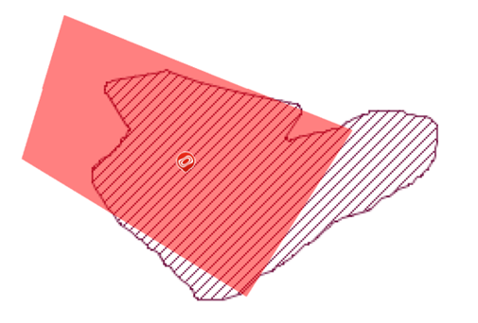
2 | 新北市萬里區下萬里加投段磺溪子小段115-3、139-2地號，部分礦區位於山崩與地滑地質敏感區。 | 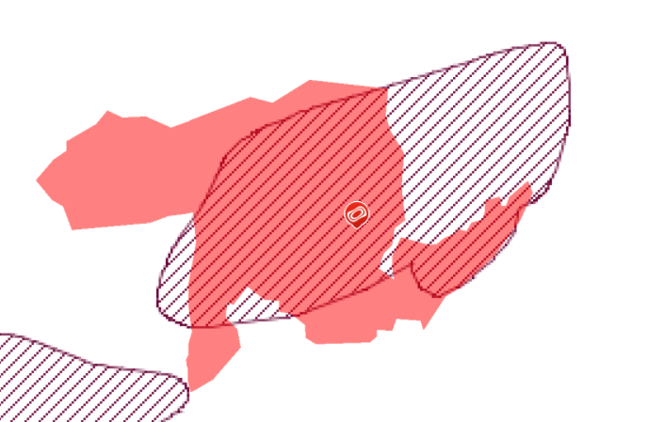  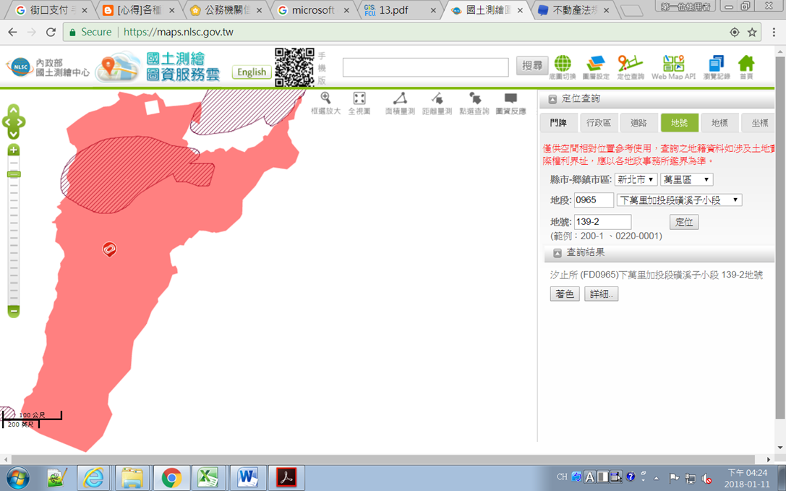
3 | 新北市金山區頂中股段大孔尾小段65地號 、硫磺子坪小段152地號，部分礦區位於山崩與地滑地質敏感區。 | 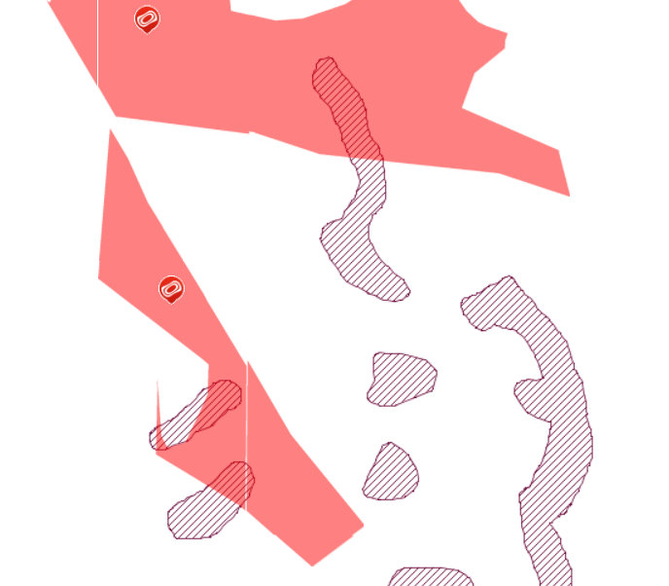
4 | 新北市瑞芳區四腳亭段粗坑口小段173-8地號，無位於山崩與地滑地質敏感區。 | -
5 | 新北市萬里區頂萬里加投段崁腳小段197-15地號，部分礦區位於山崩與地滑地質敏感區。 | 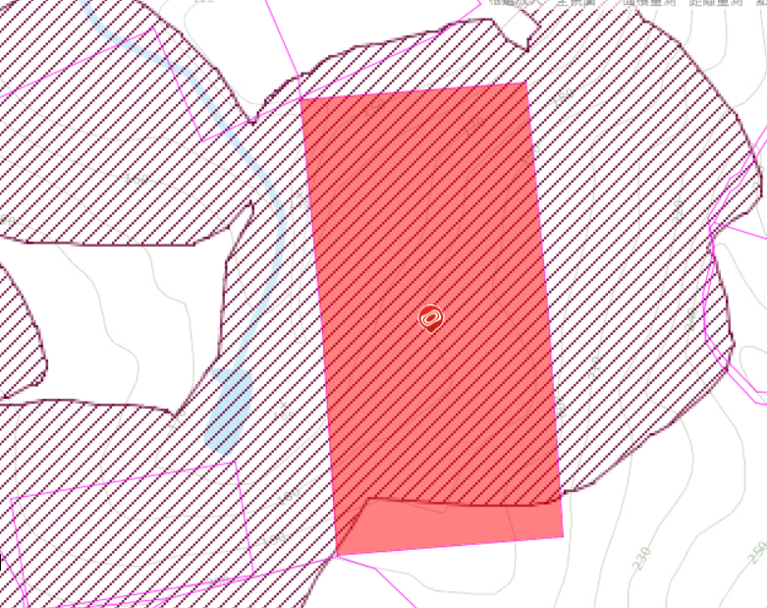
6 | 新竹縣橫山鄉八十分段馬福小段168-1、403-1、403-2、404-1、405-1、407-1地號，無位於山崩與地滑地質敏感區。 | -
7-9、11-15 | 高雄市左營區左東段22地號，部分礦區位於山崩與地滑地質敏感區。 | 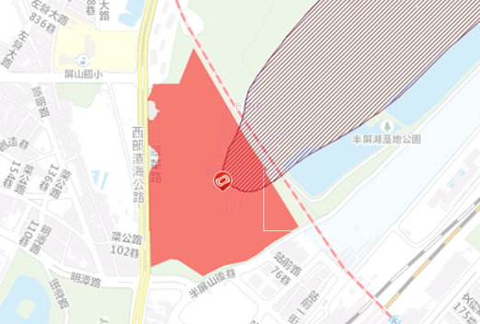
10 | 高雄市楠梓區高楠段546-4、546-5地號，全區均位於山崩與地滑地質敏感區。 | 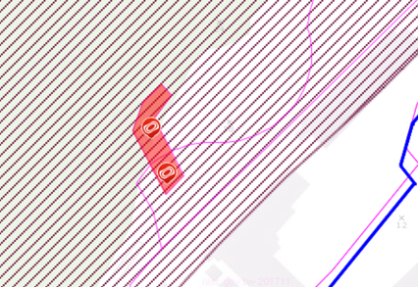
16-19 | 高雄市楠梓區高楠段546地號，部分礦區位於山崩與地滑地質敏感區。 | 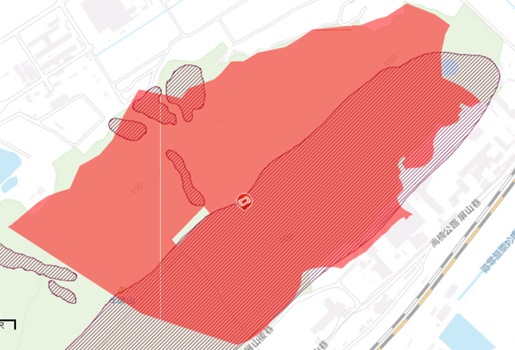
20 | 臺東縣成功鎮新港段新港小段881-1地號，全區均位於山崩與地滑地質敏感區、898-1地號，小部分礦區位於山崩與地滑地質敏感區。 | 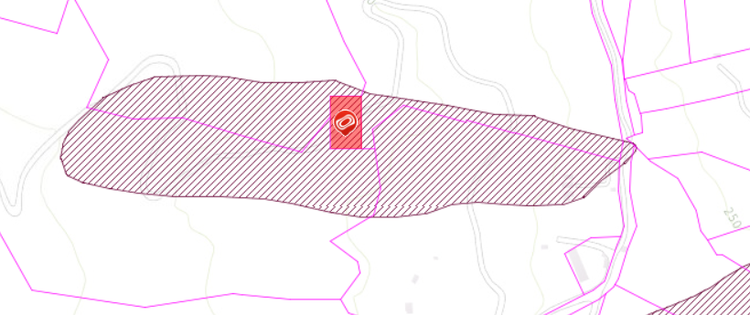  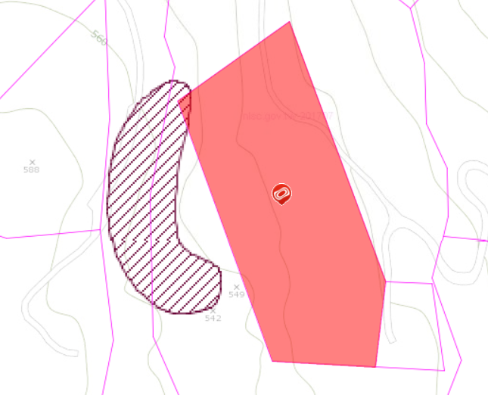

資料來源：審計部提供。

按欲使用國有非公用土地進行採礦，須依礦業法規定向礦業法主管機關經濟部申請核定礦業權及礦業用地，財政部國有財產署始得依礦業法第45條提供租用。由於礦產係屬全體國民之公共資源，由國家以行政處分方式同意給予當事人，且創設其權利範圍。則主管機關就礦產之開採，本應對於自然資源之利用、國家資源之分配、經濟效益之評估、開採總量之管制、環境影響之衝擊、利害關係人之權益等因素妥為考量，並行使裁量權限而為准駁。以本案為例，相關採礦土地多位處山崩與地滑地質敏感區，如何保障附近人居安全及國土健康穩定，即為首要考量重點。

爰本院於107年8月2日約詢經濟部礦務局，據相關主管人員表示：

查礦業法於92年12月31日修正公布全文後，該法第27條始增列有第5款及第6款之情形申請設定礦業權應不予核准之規定（相關敏感區位查詢）。次查「山崩與地滑地質敏感區」，係於100年12月1日地質法施行後，始配合該法規定新增是項查詢項目。復查於上述法令規定修正公布施行後，有關辦理新設礦業權或礦業權展限案時，依經濟部中央地質調查所查106年6月8日經地企字第10600029170號函復意見略以：「地質法為健全地質調查制度，有效管理國土地質資料，建立國土環境變遷及土地資源管理之基本地質資訊之法規，並無任何禁止、限制開發之規定。」準此，礦業權申請案重複地質敏感區，尚無依礦業法第27條規定不予核准之情事。

目前礦業法部分條文修正草案中涉及環境敏感區部分，係在討論現行第27條有關申請設定礦業權未經該管機關同意不予核准之情形時，就是否應於該條第2款增訂納入「環境敏感區內」(包含地質敏感區)，經立法院經濟委員會討論後因無法達成共識，故列甲、乙、丙3案送院會處理。
礦業法部分條文修正草案涉及環境敏感區部分之擬修正條文
擬修正條文 |  |  | 原條文
第29條（列甲、乙、丙三案，並送立法院院會處理。） |  |  | 第27條 於下列各地域申請設定礦業權者，不予核准：  一、要塞、堡壘、軍港、警衛地帶及與軍事設施場所有關曾經圈禁之地點以內，未經該管機關同意。  二、距商埠巿場地界一公里以內，未經該管機關同意。  三、保安林地、水庫集水區、風景特定區及國家公園區內，未經該管機關同意。  四、距公有建築物、國葬地、鐵路、國道、省道、重要廠址及不能移動之著名古蹟等地界150公尺以內，未經該管機關或土地所有人及土地占有人同意。  五、其他法律規定非經主管機關核准不得探、採礦之地域內，未經該管機關核准。  六、其他法律禁止探、採礦之地域。
甲案：  （照現行法第27條條文修正）  第27條 有下列情形之一，申請設定礦業權者，不予核准：  一、要塞、堡壘、軍港、警衛地帶及與軍事設施場所有關曾經圈禁之地點以內，未經該管機關同意。  二、保安林地、水庫集水區及風景特定區內，未經該管機關同意。  三、距公有建築物、國葬地、鐵路、國道、省道、重要廠址及不能移動之著名古蹟等地界150公尺以內，未經該管機關或土地所有人及土地占有人同意。  四、其他法律規定非經主管機關核准不得探、採礦之地域內，未經該管機關核准。  五、國家公園區及其他法律禁止探、採礦之地域。  六、經主管機關審查經濟效益評估報告認定不應開發。  七、設定礦業權有妨害公益者。 | 乙案：  第29條 於下列各地域申請設定礦業權者，不予核准：  一、要塞、堡壘、軍港、警衛地帶及與軍事設施場所有關曾經圈禁之地點以內，未經該管機關同意。  二、保安林地、水庫集水區、風景特定區及環境敏感區內，未經該管機關同意。  三、距公有建築物、國葬地、鐵路、國道、省道、重要廠址及不能移動之著名古蹟等地界150公尺以內，未經該管機關或土地所有人及土地占有人同意。  四、距聚落、現供人使用之建物1公里內，未經土地及建物所有人、使用權人及占有人超過四分之三同意。  五、於原住民族土地或部落及其周邊一定範圍之公有土地探、採礦，未取得原住民族或部落同意者。  六、未經礦業申請地內土地及建物所有人、合法使用收益權人及管理權人之百分之百同意者。  七、其他法律規定非經主管機關核准不得探、採礦之地域內，未經該管機關核准。  八、國家公園區、文化資產保存區及其他法律禁止探、採礦之地域。 | 丙案：（委員孔文吉修正動議條文）  第27條 有下列情形之一，申請設定礦業權者，不予核准：  一、要塞、堡壘、軍港、警衛地帶及與軍事設施場所有關曾經圈禁之地點以內，未經該管機關同意。  二、保安林地、水庫集水區及風景特定區內，未經該管機關同意。  三、距公有建築物、國葬地、鐵路、國道、省道、重要廠址及不能移動之著名古蹟等地界150公尺以內，未經該管機關或土地所有人及土地占有人同意。  四、其他法律規定非經主管機關核准不得探、採礦之地域內，未經該管機關核准。  五、國家公園區及其他法律禁止探、採礦之地域。  六、經主管機關審查經濟效益評估報告認定不應開發。  七、設定礦業權有妨害公益者。  八、原住民族地區以內，未經當地原住民族或部落同意。
資料來源：經濟部礦務局提供。

綜上，本案財政部國有財產署經管20案租期屆滿卻未完成復整善後之採礦用地中，有高達18案位處山崩與地滑地質敏感區，其採礦行為會否擾動環境，肇致潛在災害發生，關係民眾及國土安全甚鉅。經濟部審核礦業權時，應於事前確實評估採礦行為對地質敏感區之影響，規劃適當防治措施，並確保事後落實整復善後工作，以降低開發風險，更須考量土地為不可再生資源，一旦開採礦產，勢必難以回復原狀，故應注意資源永續利用及世代使用正義之重要性，以避免資源耗竭與環境災害發生。

處理辦法：

調查意見一、二，糾正財政部國有財產署。

抄調查意見三，函請高雄市政府、行政院農業委員會林務局、壽山國家自然公園籌備處妥處見復。

抄調查意見四、五，函請經濟部、財政部國有財產署檢討改進見復。

影附調查意見，函復審計部。

檢附派查函及相關附件，送請財政及經濟委員會、內政及少數民族委員會聯席會處理。

調查委員：林雅鋒
孫大川

依水土保持法第4條規定，公、私有土地之經營或使用，依該法應實施水土保持處理與維護者，該土地之經營人、使用人或所有人，為稱之水土保持義務人。
國有財產法第3條規定：「(第1項)依前條取得之國有財產，其範圍如左：一、不動產：指土地及其改良物暨天然資源。二、動產：指機械及設備、交通運輸及設備，暨其他雜項設備。三、有價證券：指國家所有之股份或股票及債券。四、權利：指地上權、地役權、典權、抵押權、礦業權、漁業權、專利權、著作權、商標權及其他財產上之權利。(第2項)前項第2款財產之詳細分類，依照行政院規定辦理。」
礦業法第2條規定：「中華民國領域、專屬經濟海域及大陸礁層內之礦，均為國有，非依本法取得礦業權，不得探礦及採礦。」
民法第66條第2項規定：「不動產之出產物，尚未分離者，為該不動產之部分。」
民法第766條規定：「物之成分及其天然孳息，於分離後，除法律另有規定外，仍屬於其物之所有人。」
查本案石灰石所在國有土地，因屬保安林地，南區分署已於95年3月間移交行政院農業委員會林務局接管。
票據法第3條、第123條規定，本票係指發票人簽發一定之金額，於指定之到期日，由自己無條件支付與受款人或執票人之票據，執票人向本票發票人行使追索權時，得聲請法院裁定後強制執行，顯示本票係由發票人自行擔保付款，持票人未獲兌現僅得向法院聲請裁定及強制執行，惟如無特定財產可供執行，債權無法保證受償。

